REQUERIMENTO Nº. 242 /2021

O Vereador que o presente subscreve, depois de observar as normas regimentais, REQUER à Presidência desta Casa Legislativa, que envie correspondência para a O CHEFE DO PODER EXECUTIVO MUNICIPAL solicitando informações acerca da possibilidade de instalação de barreira sanitária na Estrada Principal do Bairro Imburo, pois a mesma é uma entrada alternativa para o Município e os motoristas utilizam essa estrada para driblar os bloqueios sanitários.

Sala das Sessões, 17 de Março de 2021.

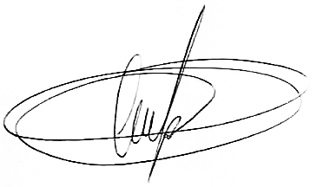
ALAN MANSUR
VEREADOR – AUTOR

